МКОУ «Пряжинская средняя общеобразовательная школа
имени Героя Советского Союза Марии Мелентьевой»

Творческий проект

ТЕМА: «НЕМНОГО ИНТЕРЕСНОГО
И ПОЗНАВАТЕЛЬНОГО
ПРО КРОССВОРД»

Автор: Симанов Андрей Иванович,
учащийся 3б класса
Руководитель: Ляппе Наталья Анатольевна,
классный руководитель

2018-2019
Цель работы: организация свободного времени

Задачи:
-узнать больше о кроссвордах
-провести анкетирование в классе
-найти единомышленников

План работы

1.Что такое кроссворд

2.Правила кроссворда

3.Немного истории

4.Какая польза кроссворда

5.Виды кроссвордов

6.Самые большие кроссворды в мире

7.Мой кроссворд

8.Выводы из того, что мне стало известно

9.Литература

Содержание работы

1.Кроссворд- это (пересечение слов)— головоломка, представляющая собой переплетение рядов клеточек, которые заполняются словами по заданным значениям.

2. Правила кроссворда

Загаданные слова представлены в кроссворде в виде цепочки ячеек, в каждую из которых по порядку вписываются буквы ответа— по одной в каждую ячейку. В классическом кроссворде ячейки имеют вид квадратных клеток, собранных в прямую линию.
Слова-ответы должны быть существительными в именительном падеже единственном числе. Множественное число допускается только тогда, когда оно обозначает единственный предмет (родители).

3.Немного истории

Кроссворды стали популярны в середине 1920-х годов.
Самый первый в России кроссворд был напечатан в Ленинграде 2 декабря 1925 года в литературном журнале «Резец» № 48.
Широкую популярность приобрели кроссворды, публиковавшиеся в течение многих десятилетий в журнале «Огонек».
На 2013 год зарегистрировано более 400 печатных изданий, публикующих кроссворды и головоломки (как словесные, так и цифровые) различной степени сложности.
Кроссворд продолжает развиваться как по форме, так и по содержанию. Существует множество разновидностей этой игры. В разных странах есть свои любимые варианты кроссворда, причем они могут использоваться не только как полезное развлечение, но и в учебных целях.

4.Какая польза кроссворда

- Он тренирует память.
- Повышает мотивацию к обучению.
- Делает процесс узнавания новых слов интересными и занимательными.
- Полезное времяпрепровождения.

5.Виды кроссвордов

Классический - это кроссворд, у которого вместо сетки дано прямоугольное поле ячеек, а определения привязаны к конкретным горизонталям и вертикалям.

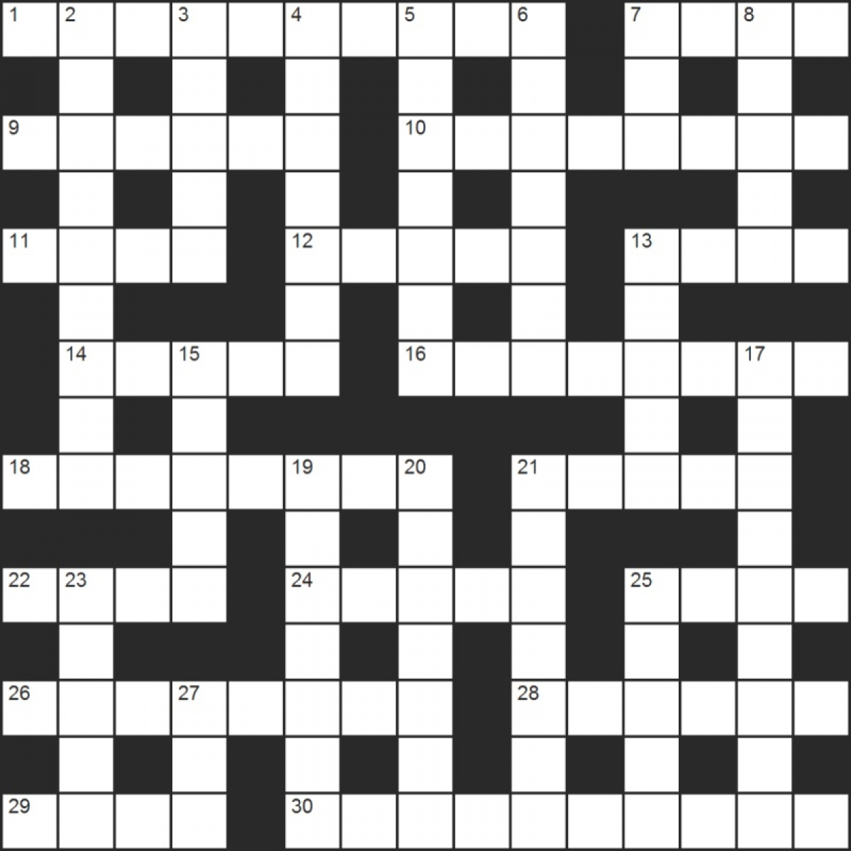

Сканворды

От классического отличается значительно большим количеством пересечений слов по вертикали горизонтали, а также тем, что в сканворде вместо развернутых вопросов в отдельной графе в отдельных клеточках пишутся краткие определения, по ассоциации с которыми можно угадать искомое слово.
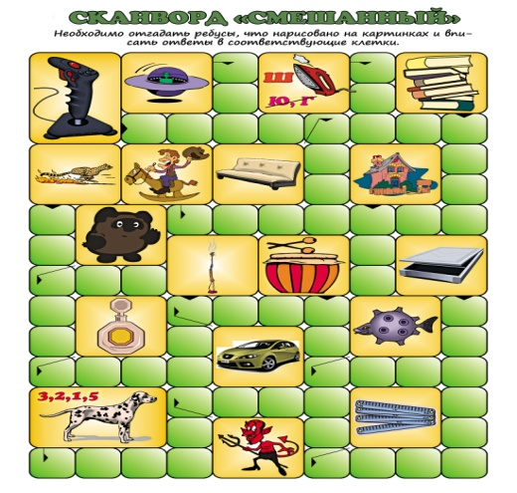

Круговые кроссворды
Это разновидность классического кроссворда с сеткой необычной формы.
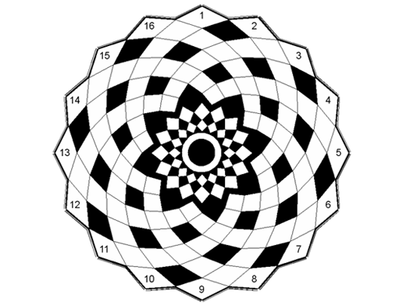
Кейворд
Это такая разновидность кроссворда. Сетка с проставленными буквами.
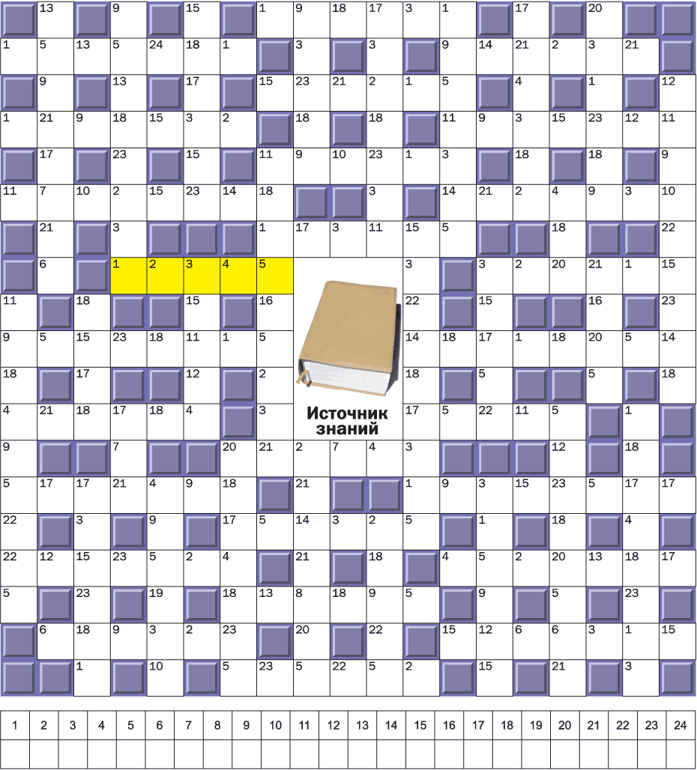

Кроссворд-дуэль
В каждую клетку вписаны две буквы. Нужно вычеркнуть лишние буквы.
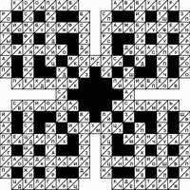
Линейный кроссворд
Это пересечение слов представляет собой линию.
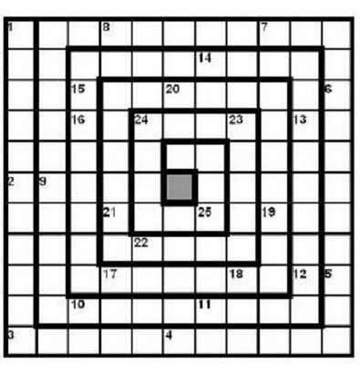

Сотовый сканворд
В сотовых сканвордах слова вписываются вокруг клетки с определением по часовой стрелке, начиная с клетки, отмеченной стрелкой.
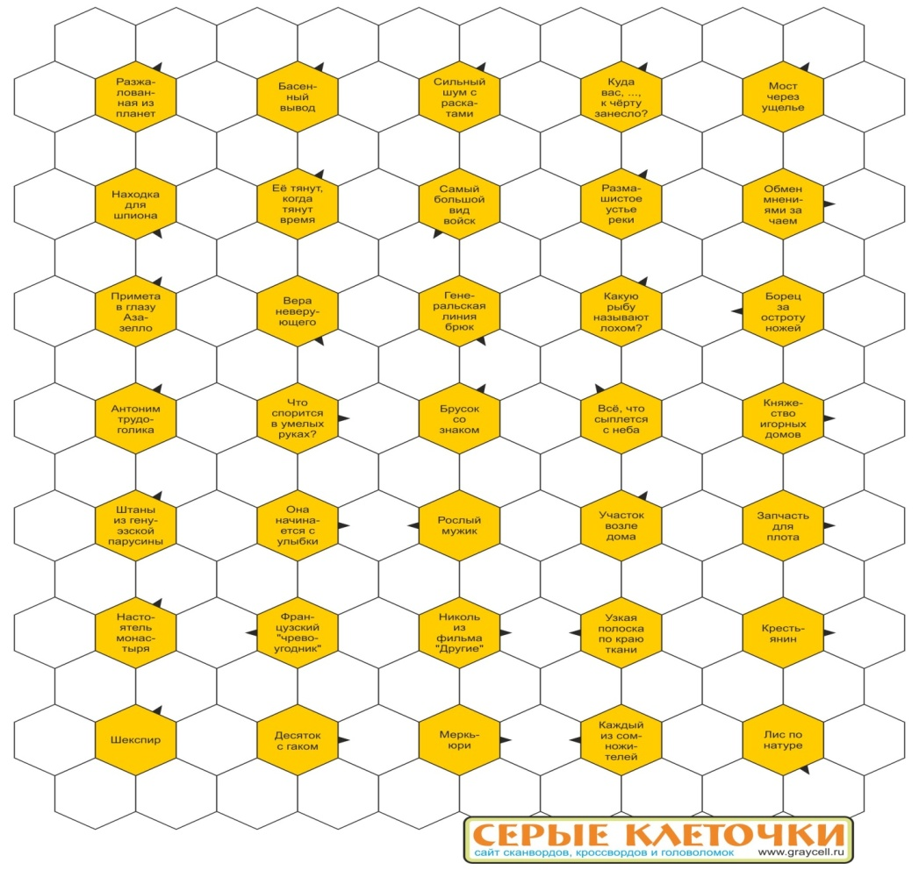
6.Самые большие кроссворды в мире

- Большой кроссворд в мире состоит из 25 970 слов, 132 тысяч клеток и составлен на русском языке. Он был опубликован в газете «Русский кроссворд» тиражом в 100 экземпляров, а в августе 2010 года получил официальный статус самого большого в мире и был занесен в Книгу рекордов Гиннеса.
- Более шести месяцев понадобилось жителю города Тулузы, чтобы составить кроссворд из 54 тысяч клеток и который включает 12 200 слов.
- Большой кроссворд мира, который был опубликован, составил Роберт Тюрко из Квебека. 82 951 клетка и 25 614 слов.
- На сегодня первое место среди составителей кроссвордов занимает Роже Боукарт из бельгийского города Брюгге. Свое 65-летие он отметил тем, что предложил для книги рекордов Гиннесса самый большой в мире кроссворд - длиной 31 метр и шириной 53 сантиметра, который содержал 50 400 слов. вопросы заняли 2734 страницы. Автор составлял свое творение почти четыре года.

7.Мой кроссворд

8.Выводы из того, что мне стало известно

- Основные темы кроссвордов и сканвордов (определение понятий на литературную тему, географические, биологические, химические и другие);
- определения ответов обхватывают разные сферы жизни нас (людей): бытовой, духовный, общественной, политической, социальной;
- узнав больше о кроссвордах, мне хочется больше учиться составлять их самостоятельно

